国内首个进入临床研究的全降解心脏支架的研发者
————山东华安生物科技有限公司

山东华安生物科技有限公司，位于山东莱芜市莱城工业园区，是一家由国内著名的医疗器械上市公司和境外投资公司共同组建，专业从事微创医疗器械的研发、生产、销售的高新技术企业。
公司自主研发的新一代生物全降解冠脉雷帕霉素洗脱支架“Xinsorb”，是解决金属支架晚期血栓理想的心血管支架。Xinsorb支架已在国内率先进入临床研究，完成了大批临床试验，进入国家创新医疗器械特别审批程序。其卓越的疗效和良好的安全性，为介入心脏病学带来了一种新的治疗策略——血管修复疗法，并将引领心脏病介入治疗的第四次革命。
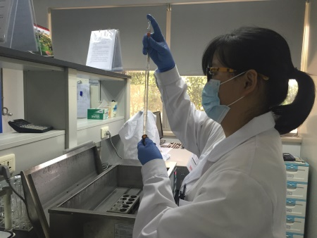
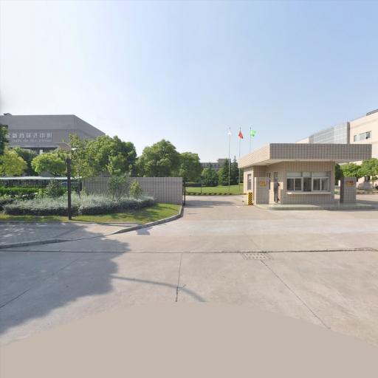
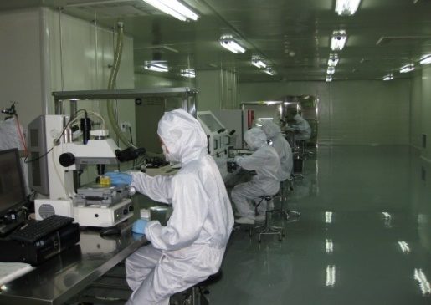
上海研发公司：位于上海张江高科技园区的上海微特生物技术有限公司是山东华安生物科技有限公司的全资子公司，拥有“上海千人专家”和“张江卓越人才”领衔的专业、创新、全球化的人才梯队，以及国内一流的合作团队和学术权威专家团队，掌握了国际最前沿的尖端技术，具有丰富的高端医疗器械研发经验。

美国研发中心：位于美国的研发中心BV Resolutions，专注生物医用材料及其管材的研发和制备技术的研究，为公司新型医疗器械产品的研发提供了强大的支持和可靠的保障。
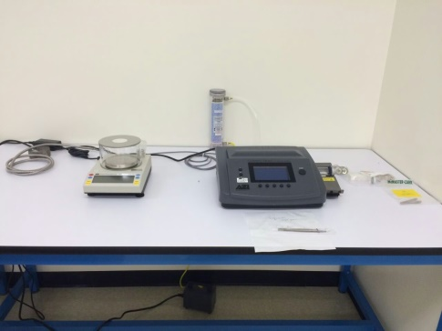
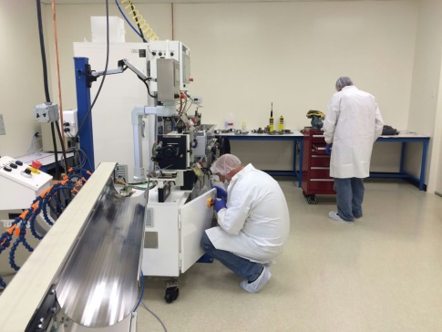
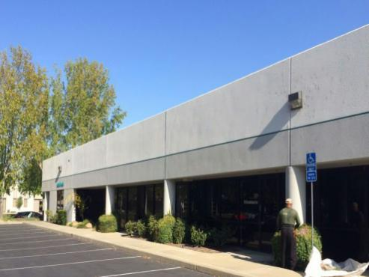
美国研发中心
BV Resolutions
招聘岗位:
- 质量工程师
- 产品检验员
- 生产技术员
- 设备工程师
公司地址：山东省莱芜市莱城工业区汇河大道9号
联系 电话：0634-6292666-802 0634-8788333
邮 箱： yzhao@huaanbio.com

薪酬福利：八小时工作制，双休
十三薪，绩效奖，五险一金
重大节日发放员工福利
每年公司组织旅游
免费提供一日三餐，免费公寓
空调恒温工作环境
工资发放及时，月工资5000元以上

